Tehniskā specifikācija

Bērnu rotaļu aprīkojuma piegāde un uzstādīšana Daugavpils Stropu pamatskolas-attīstības centra teritorijā Abavas iela 1, Daugavpils
(zemes gabals ar kadastra Nr.05000293602)

- IEVADS
Šis uzdevums sniedz Pasūtītāja nosacījumus “Bērnu rotaļu aprīkojuma piegāde un uzstādīšana Daugavpils Stropu pamatskolas-attīstības centra teritorijā Abavas iela 1, Daugavpils (zemes gabals ar kadastra Nr.05000293602)

2. UZDEVUMS
2.1. Darbu apjoms.
Nr. p.k. | Iekārtas nosaukums | Iekārtas vizuālais izskats | Iekārtas apraksts | Drošības zonas izmēri | Iekārtas vecuma grupa  (no…gadiem-līdz…gadiem) | Iekārtas maksimālais krišanas augstums (m) | Iekārtu daudzums  (gab.)
1 | 2 | 3 | 4 | 5 | 6 | 7 | 8
1. | Rotaļu komplekss | 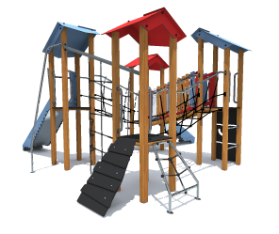  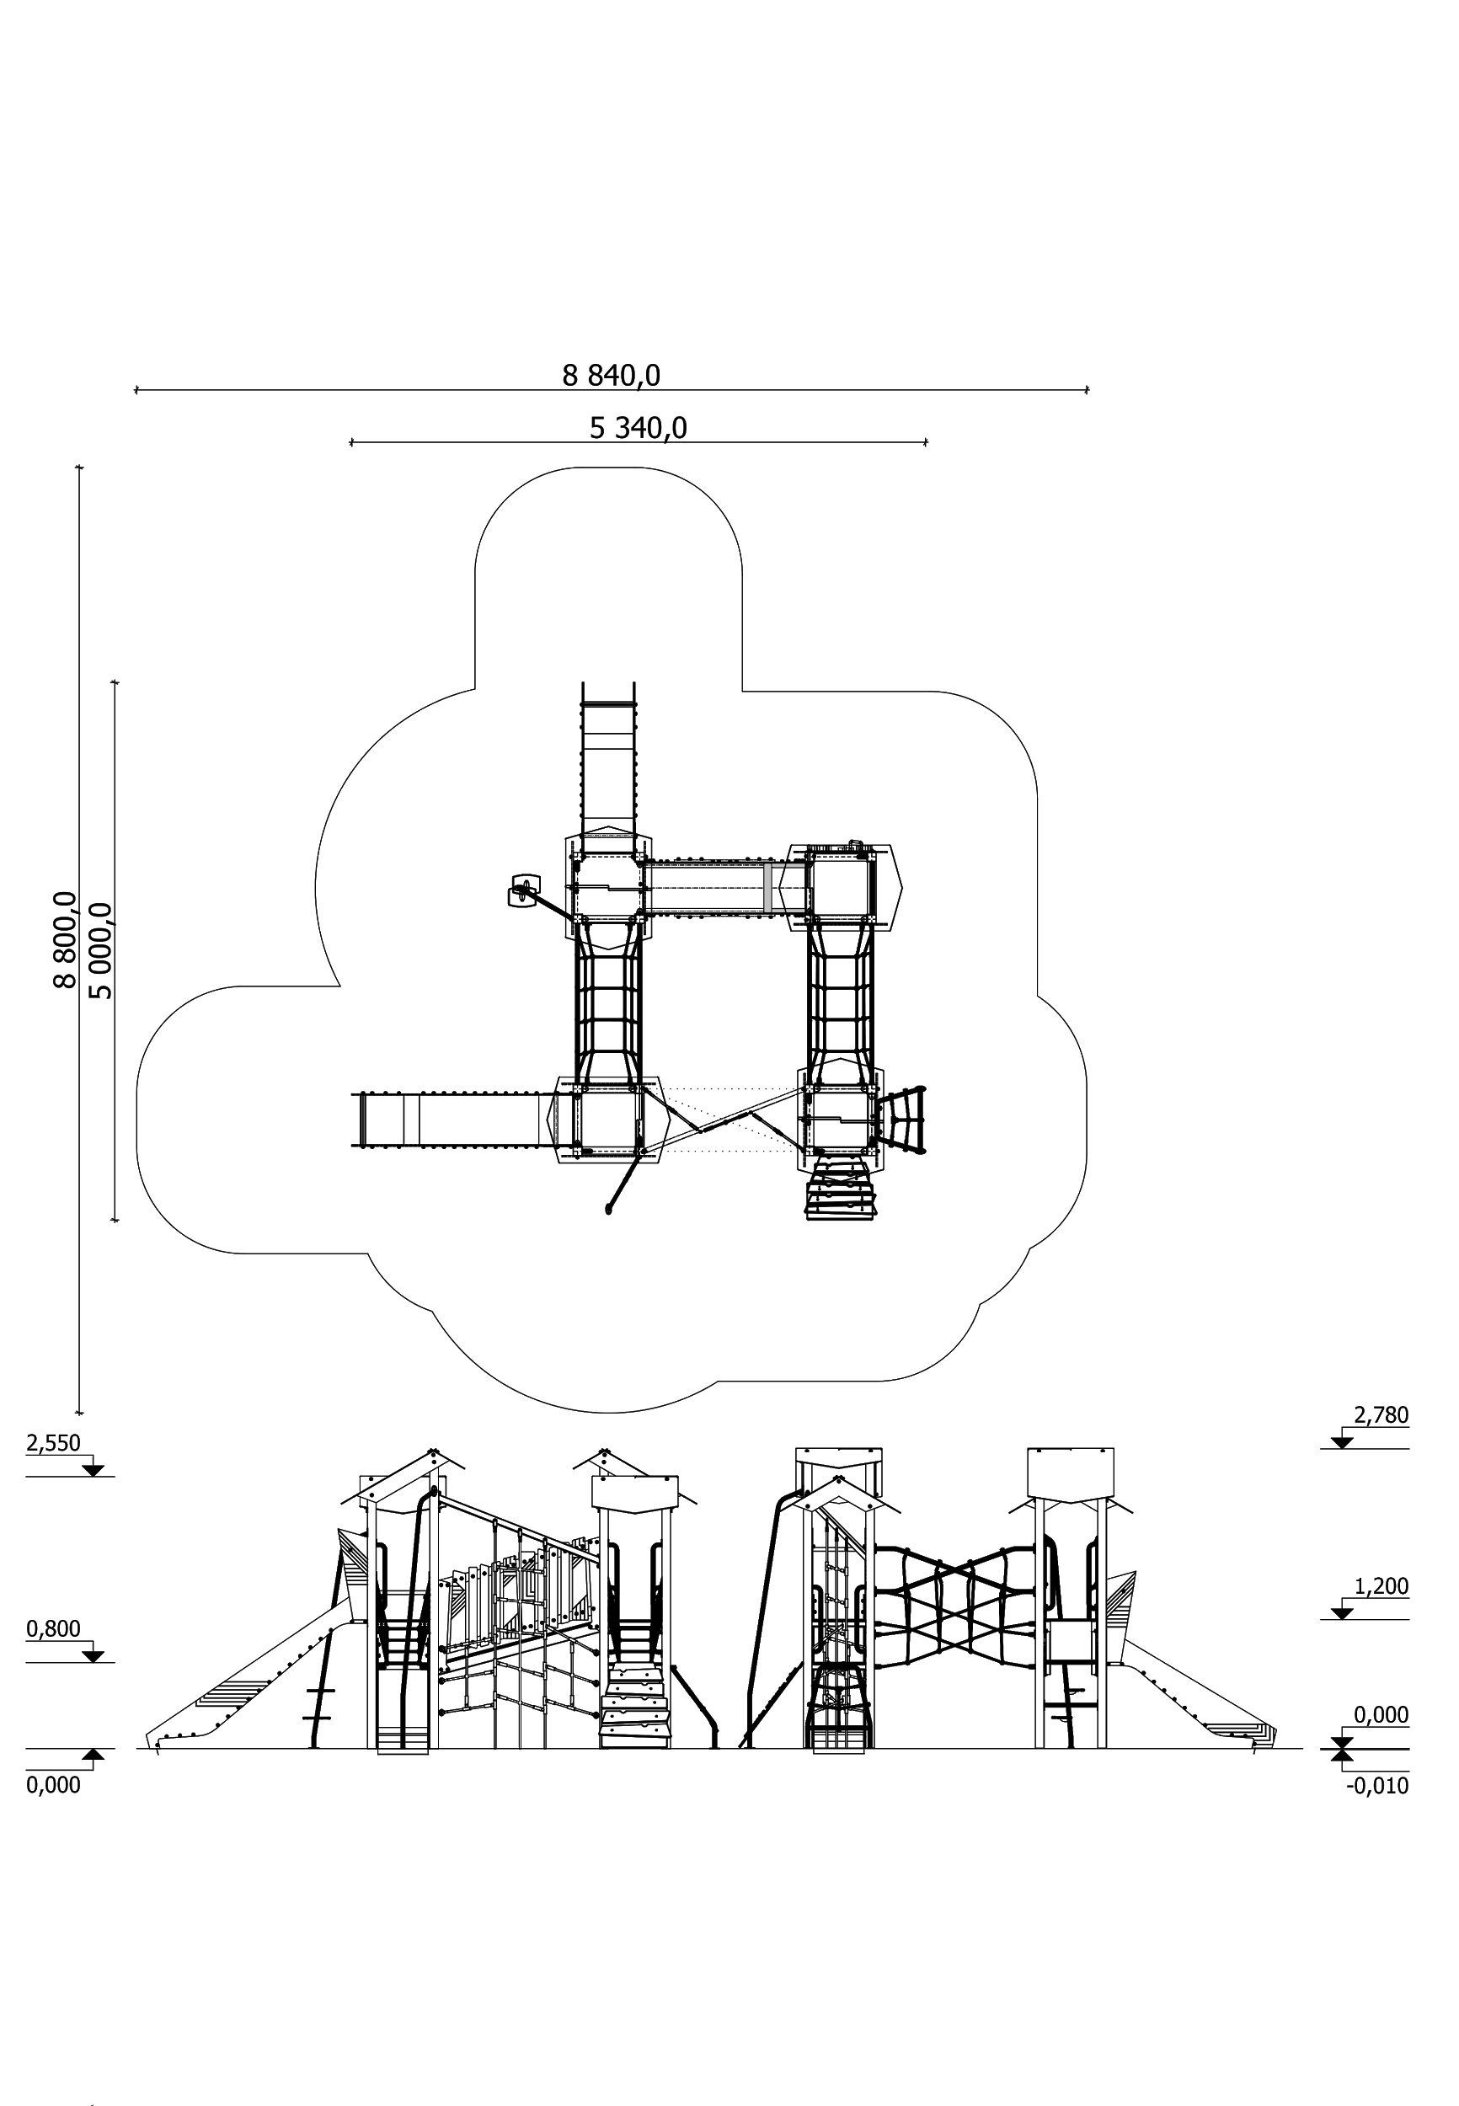 | Spēļu funkcijas:  - Divas 0,80 m augstas platformas;  - Divas 1,20 m augstas platformas;  - Divi vienslīpņu jumti;  - Divi divslīpņu jumti;  - Lielā alpīnisma siena;  - Slīpā virvju siena uz 0,80 m augstumu;  - Slīpā plakne uz 0,80 m augstumu;  - Divi slīpie virvju tilti;  - Slīps cietais tilts;  - Asimetriskā virvju siena;  - Nerūsējošā tērauda slidkalniņš uz 0,80 m augstumu;  - Nerūsējošā tērauda slidkalniņš uz 1,20 m augstumu;  - Nošļūcamais ugunsdzēsēju stienis ar kāpšļiem;  - Nošļūcamais ugunsdzēsēju stienis uz 1,20 m augstumu;  - Interaktīvie paneļi  Galvenie parametri:  - Izmērs (garums, platums, augstums) 5 340 x 5 000 x 2 780 mm  - Krišanas augstums 1,60 m  - Drošības zona 64 m²  - Paredzēts (bērnu skaits) 15  - Vecuma grupa no 6 gadiem  Materiāli:  - Rotaļu kompleksa konstrukcijas ir izgatavotas no sausa, līmēta priedes koka, kas piesūcināts ar videi nekaitīgu un bērnu rotaļu iekārtām piemērotu ūdens bāzes koksnes aizsarglīdzekli “Organowood”, tā garantējot iekārtas ilgmūžību - brusas (80 x 80 mm), dēļi;  - Trīsslāņu HPL (augsta blīvuma) lamināta detaļas -, interaktīvie paneļi, dekori, jumts - biezumi 6 mm un 13 mm;  - Platformu virsmas apstrādātas ar “bullet liner” tehnoloģiju (biezu polimēra pārklājumu) saskaņā ar TUV DIN EN 71-3:2019; EN ISO 9227:2017, EN ISO 16773-2:2016 ; EN ISO 2812-1:2008; EN ISO 4624:2016; EN ISO 9227:2017; EN ISO 4628-1:2016; EN ISO 12944-2:2018 standartiem, kas nodrošina to ilgmūžību.  - Abrazīva, mitrumizturīga saplākšņa detaļas - alpīnisma siena, slīpā plakne, tilta grīda - biezums 18 mm;  - Kāpšļi - kvarca;  - Nerūsējošā tērauda slīdvirsma, biezums 1,5 mm;  - Oriģinālas nerūsējošā tērauda detaļas - rokturi, roku balsta stieņi, virvju tiltu stieņi, slīpās virvju sienas pamatkonstrukcija, leņķi;  - Karsti cinkotas metāla detaļas - platformas un pievienojošo rāpšanās elementu pamatkājas;  - Polimēra uzlikas un detaļas - mices;  - Kombinēta virve - Ø16 mm, cinkota tērauda stieples katrā šķiedrā un šķiedru serdē;  - Nerūsējošā tērauda skrūves  Apraksts:  Rotaļu komplekss sastāv no divām 0,80 m augstām un divām 1,20 m augstām platformām, kuras savā starpā savieno divi virvju elementi, divi paralēli novietoti slīpie virvju tilti un asimetriskā virvju siena, un viens slīps cietais tilts. Iekārta aprīkota ar diviem nerūsējošā tērauda slidkalniņiem uz 0,80 m un 1,20 m augstumu, diviem dažādiem nošļūcamajiem ugunsdzēsēju stieņiem (ar un bez kāpšļiem), slīpo plakni un alpīnisma sienu, kā arī ar slīpo virvju sienu. Brusu galus sedz divi divslīpņu un divi vienslīpņu jumti. Iekārtu papildina interaktīvie paneļi ar dažādiem tematikas atbilstošiem frēzējumiem.  Rotaļu kompleksu konstrukcijas ir izgatavotas no sausa, līmēta priedes koka, kas piesūcināts ar videi nekaitīgu un bērnu rotaļu iekārtām piemērotu ūdens bāzes koksnes aizsarglīdzekli “Organowood”, tā garantējot iekārtas ilgmūžību.  Iekārtas konstrukcijas stiprību nodrošina oriģināli nerūsējošā tērauda leņķi. Slidkalniņa bortos, norobežojošajos elementos un jumtā tiek izmantotas trīsslāņu HPL (augsta blīvuma) lamināta loksnes.  Platformu virsmas ir apstrādātas ar “bullet liner” tehnoloģiju (biezu polimēra pārklājumu) saskaņā ar TUV DIN EN 71-3:2019; EN ISO 9227:2017, EN ISO 16773-2:2016 ; EN ISO 2812-1:2008; EN ISO 4624:2016; EN ISO 9227:2017; EN ISO 4628-1:2016; EN ISO 12944-2:2018 standartiem, kas nodrošina to ilgmūžību.  Tilta grīda, soļi, slīpā plakne un alpīnisma siena izgatavota no mitrumizturīga saplākšņa, kas apdarināts ar abrazīvu materiālu, kas novērš slīdēšanu mitrā laikā. Alpīnisma sienā izfrēzēti roku un kāju balsti, kas tiek papildīnāti ar kvarca kāpšļiem. Virvju slīpā plakne un virvju tilts sastāv no nerūsējošā tērauda pamatkonstrukcijas, kurā iestrādāts, iekārts kombinētas virves, kas ir īpaši izturīga pret vandālismu, pinums. Slīpā plaknē izstrādāti speciāli frēzējumi ērtākai roku un kāju balstam.  Visas nerūsējošā tērauda skrūvju vietas ir segtas ar polimēra uzlikām, lai novērstu bērnu savainošanās risku.  Rotaļu komplekss tiek stiprināts ar oriģinālām karsti cinkota metāla L profila kājām betona enkuros, nostiprinot tās gruntī (iebetonētas) ne mazāk kā 0,60 m dziļumā.  Visi pamati atrodas zem zemes.  Iekārta atbilst LVS EN 1176:2018 drošības un kvalitātes standartam. | 8840cm x 8800cm | 6-14 gadi | 1,6m | 1
2. | Batuts | 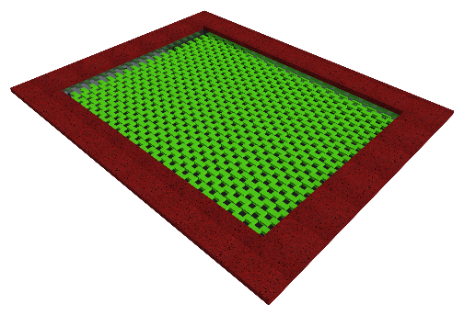  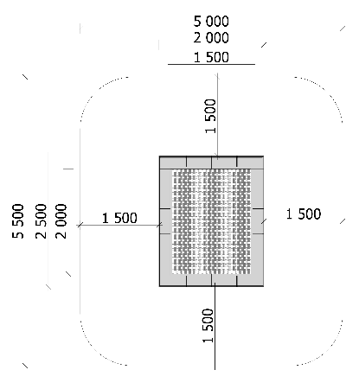  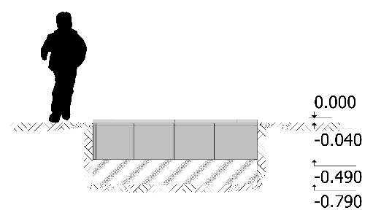 | Sastāv:  - Batuts ar gumijas apmali  Galvenie parametri:  - Izmērs (garums, platums, augstums) 2 000 x 2 500 x 40 mm (iegremdējamā daļa 450 mm)  - Lecamā zona 1 500 x 2 000 mm  - Krišanas augstums 0.50 m  - Drošības zona 27 m2  - Paredzēts (bērnu skaits) 1  - Vecuma grupa no 5-14 gadiem  Materiāli:  - Metāla karkass (dziļumu 450 mm)  - Plastmasas un troses detaļu pinums  - 40 mm gumijas apmale  Apraksts:  Batutā iekļauts metāla karkass ar iestieptu unikālu pinumu un gumijas seguma apmali pret slīdēšanu sliktos laika apstākļos. Karkass, pulverkrāsas krāsots, tiek iesēdināts zemē līdz nulles līmeņa atzīmei. Bedres dziļums 0.850 m. Iekārta tiek piegadāta pilnībā samontēta.  Iekārta atbilst LVS EN 1176:2008 drošības un kvalitātes standartam. | 6000cm x 6500cm | 5-14 gadi | 0,50m | 1

3. Vispārīgie būvdarbu izpildes nosacījumi:
  - Piedāvājuma tāmēm jāatbilst LBN 501-17 “Būvizmaksu noteikšanas kārtība” un PVN
  - Samaksa tiks veikta saskaņā ar līgumu un tikai ievērojot 3.4. un 3.5. tehniskās specifikācijas punktus.
  - Pirms uzsākt darbus, izpildītājam ir jāparaksta „Būves vietas nodošanas akts būvdarbiem”.
  - Nododot būvobjektu ekspluatācijā, būvuzņēmējam jāsagatavo nodošanas dokumentācija likumdošanas paredzētāja kartībā.
  - Visus nepieciešamos dokumentus, kuri ir nepieciešami 3.4., 3.5. un 3.6 punktu nosacījumu izpildei sagatavo būvuzņēmējs/izpildītājs.
  - Darbu izmaksās jāparedz visu nepieciešamo materiālu un būvdarbu izmaksas, nepieciešamo pagaidu pasākumu un darbu izmaksas, kā arī visas izmaksas, kas var būt nepieciešamas, lai nodrošinātu atbilstību saistošām LR likumu un normatīvu prasībām, t.sk., ar darbu pieņemšanas-nodošanas procedūras, ar pieņemšanas komisiju organizāciju saistītās izmaksas (piemēram, izpildshēmu izstrāde, izpilddokumentācijas sagatavošana).
  - Visas atsauces uz materiālu un izstrādājumu izgatavotāju firmām, kuras norādītas apliecinājuma kartē, liecina tikai par šo izstrādājumu tehnisko, estētisko kvalitāti, ekspluatācijas īpašībām un apkalpošanas līmeni. Norādīto materiālu un izstrādājumu nomaiņa ir iespējama ar citiem materiāliem un izstrādājumiem, kuru kvalitātes rādītāji ir līdzvērtīgi vai labākie par apliecinājuma kartē minētiem, kā arī atbilst bapliecinājuma kartei un Tehniskajām specifikācijām, ja netiek pazemināta apliecinājuma kartē paredzētā tehnisko un estētisko risinājumu kvalitāte, paaugstināta energoietilpība, netiek sadārdzināts būvniecības process, būves un inženiertehniskā aprīkojuma ekspluatācijas izdevumi.
  - Pirms jeb kuras būvdarbu uzsākšanas, būvdarbu veicējam, jāsaskaņo pielietojamas tehnoloģijas un materiālus ar Pasūtītāju.
  - Pirms darbu uzsākšanas objektā uzņēmējam ir jāsaskaņo sava rīcība ar pazemes tīklu un komunikāciju īpašniekiem.
  - Veicot zemes darbus betona pamatņu ierīkošanai saglabāt esošos pazemes inženiertīklus. Ja nepieciešams, izsaukt Daugavpils pilsētas pašvaldības iestādes komunālās saimniecības pārvaldes pārstāvi un attiecīgo dienestu pārstāvi.
  - Objektā pastāvīgi jānodrošina kārtība un tīrība. Pēc pirmā aizrādījuma 3 (triju) stundu laikā ir jālikvidē trūkumi.
  - Aizliegts bojāt esošos piebraucamos ceļus, ietves un/vai pieguļošo teritoriju;
  - Pēc būvdarbu pabeigšanas objektā būvobjektam pieguļošo teritoriju atjaunot sākotnējā vai labākā stāvoklī.
  - Par pielietoto materiālu, izpildīto darbu kvalitāti atbild pretendents. Pasūtītājam ir tiesības veikt kontroles pārbaudes un uzmērījumus, kā arī kontrolēt pretendenta darbu izpildi;
  - Objekta apsardze un materiālu drošība darbu izpildes gaitā ir Pretendenta pienākums.

- Darbu izpildes nosacījumi rotaļu iekārtām:
  - Piegādāt un uzstādīt bērnu rotaļu iekārtas augstākminētajā zemes gabalā;.
  - Piegādātām rotaļu iekārtām, elementiem un detaļām jāatbilst standartam LVS EN 1176 “Spēļu laukumu aprīkojums un pārklājums”. Piedāvājumam pievienot akreditētas atbilstības novērtēšanas institūcijas izsniegtu sertifikātu vai ekvivalentus dokumentus par iekārtu atbilstību standartam LVS EN 1176 “Spēļu laukumu aprīkojums un pārklājums”.
  - Sertifikātiem un/vai ražotāja tehniskajai dokumentācijai vai citiem ekvivalentiem dokumentiem jābūt tulkotiem latviešu valodā un attiecīgi apliecinātiem.
  - Piedāvājumam jāpievieno katras iekārtas tehnisko pasi A4 formātā, kur skaidri redzami visi iekārtas parametri, kā arī katras iekārtas krāsains attēls A4 formātā.
  - Piedāvājumam pievienot iekārtu izmantojamo materiālu un detaļu aprakstu teksta veidā.
  - Iekārtu izmēru pieļaujamā deviācija sastāda- 10%.
  - Pretendentam, veicot darbus, jānodrošina izmantoto materiālu un darbu garantijas atbilstoši tehniskajai specifikācijai un pastāvošiem ES un Latvijas nacionālajiem standartiem.
  - Visām iekārtām un veicamajiem darbiem jāatbilst 2020.gada 07.janvāra MK noteikumi Nr.18 „Spēļu un rekreācijas laukumu drošuma noteikumi”.
  - Pirms darbu uzsākšanas Izpildītājam ir pienākums precizēt iekārtu izvietojumu esošajā teritorijā.

5. Darbu izpildes termiņš: 2 mēneši no Līguma parakstīšanas dienas.

6. Garantijas laiks: 5 gadi.
Garantijas apkalpošana – piecu gadu laikā tekošais garantijas remonts divas reizes gadā (aprīlis un augusts vai pēc nepieciešamības) uz iekārtām un veiktajiem darbiem.

7. Izpildīto darbu pieņemšana:
7.1. Nododot objektu pēc pabeigtiem būvdarbiem, izpildītājam ir jāiesniedz „Būvdarbu pabeigšanas akts”, pieņemšanas nodošanas aktu divos eksemplāros un akts par izpildītajiem darbiem divos eksemplāros, kurā tiek norādīts faktiski paveiktais darba apjoms, izpilddokumentācija un izpildshēmas (atbilstoši 2015.gada 28.jūlija Ministru kabineta noteikumiem Nr.438 “Būvniecības informācijas sistēmas noteikumi”) divos oriģinālos eksemplāros saskaņā ar LR spēka esošām likumdošanas prasībām, t.sk. pievienojot:
7.1.1.Apliecinošie dokumenti par piegādāto rotaļu iekārtu atbilstību standarta LVS EN 1176 “Spēļu laukumu aprīkojums un pārklājums” prasībām;
7.1.2.Iekārtu tehniskās pases;
7.1.3.Parakstīta instruktāža par uzstādīto iekārtu lietošanas un drošības noteikumiem;
7.1.4.Aprīkojuma lietošanas un apkopes instrukcija;
7.2.Izpildītājs iesniedz Pasūtītājam apliecinājumu par garantijas saistību pildīšanu pēc darbu pabeigšanas uz visām iekārtām un veiktajiem darbiem.

8. Īpašie nosacījumi:
8.1. Pirms būvdarbu uzsākšanas Izpildītājs izstrādā un saskaņo ar Pasūtītāju detalizētu darbu veikšanas grafiku;
8.2. Samaksa tiek veikta tikai par faktiski izpildītajiem darbiem.

Sastādīja:
V.Kalniņš

